Пятница
Коммуникативная деятельность (чтение художественной литературы)
Тема: Четыре желания по расскажу Ушинского
Цели: Закреплять умение создавать картины природы в своих рисунках. Развивать воображение, эстетическое восприятие, образные представления.
Закреплять умение устанавливать последовательность различных событий (сезонных изменений): что было раньше, что позже.
Активизировать речь детей, формировать умение использовать в своей речи сложные предложения.
Воспитывать эмоционально-положительное отношение к природе, умение ценить прекрасное в природе в разные времена года..
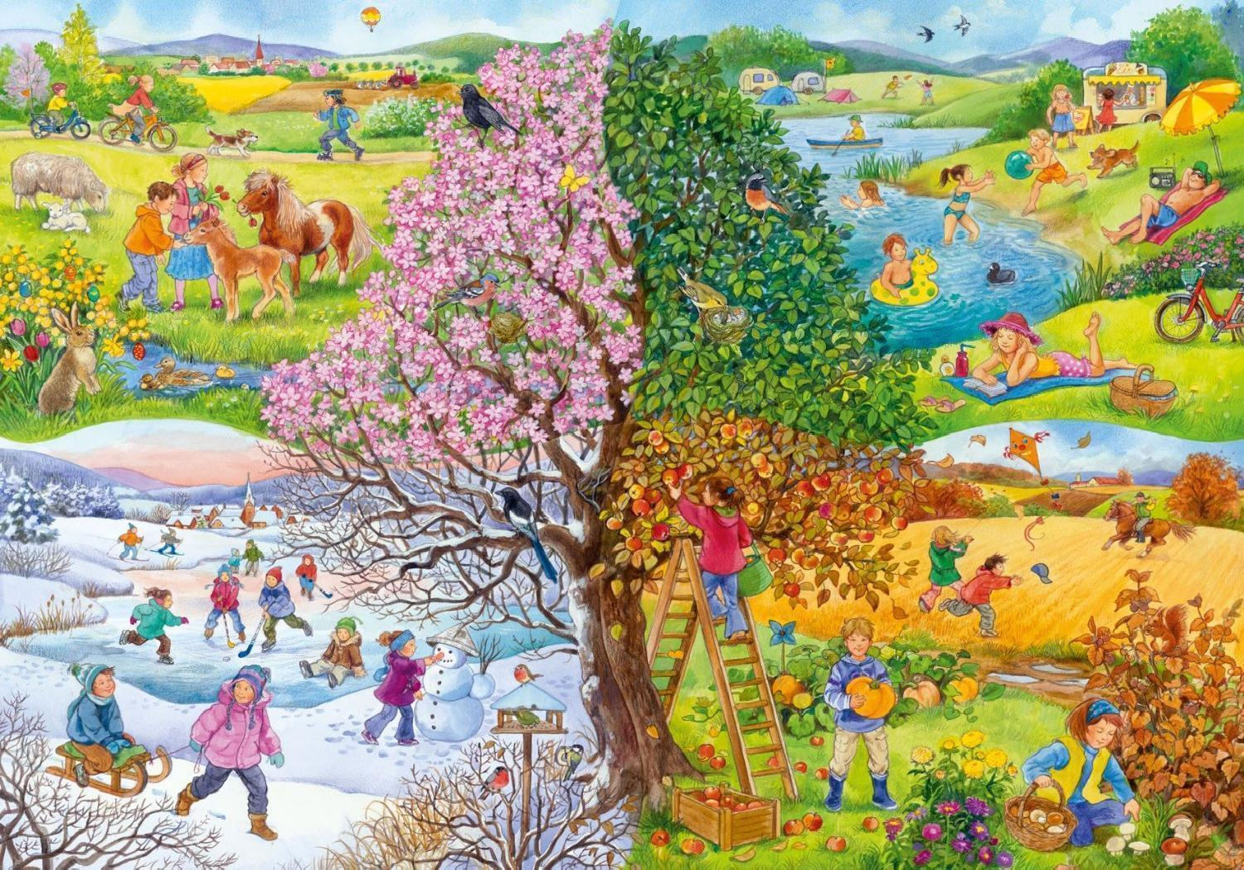
Материал.
Иллюстрации, репродукции с картин, изображающих природу в разные времена года, зимние забавы детей и их занятия осенью, летом, весной. Листы бумаги чуть больше альбомных, краски гуашь, акварель, простой карандаш, цветные восковые мелки, банки с водой, кисти, салфетки.
Продуктивная Деятельность (лепка)
Тема: «Будь осторожен с огнем» (лепка по замыслу)
Цель: Формирование у детей осознанного и ответственного отношения к выполнению правил пожарной безопасности.
Задачи:
Образовательные: Познакомить детей со средствами пожарной безопасности. Учить детей видеть, когда огонь - друг, а когда — враг; учить детей видеть противоречия, уметь их решать. Закрепить знания детей о причинах пожара, о правилах поведения при пожаре.
Продолжать учить детей работать с пластилином. Развивать мелкую моторику пальцев.
Развивающие: Формировать умение реально оценивать возможную опасность. Помочь детям запомнить правила пожарной безопасности. Развивать творческие способности дошкольников.
Воспитательные:
Воспитывать чувство осторожности и самосохранения. Воспитывать в детях уверенность в своих силах, проводить профилактику страха перед огнем. Воспитывать чувства благодарности людям, которые помогают нам в трудных ситуациях.
Материалы и оборудование:
Демонстрационный:
- Огнетушитель
-Картинки с иллюстрациями "Огонь-друг" и "Огонь -враг"
-Игрушки: пожарные машинки, вертолет, фигурки пожарных.
-Плакаты опасных ситуации возникновения пожара и правил поведения при пожаре.
Раздаточный: На каждого ребёнка, пластилин, доска для лепки, стеки.
тряпочка.
Предварительная работа:
-Чтение художественных произведений:
«Пожар», «Пожарные собаки» - Л. Толстой
«Рассказ о неизвестном герое», «Кошкин дом» - С. Маршак.
«Безопасность малышам»
-Рассматривание иллюстрации к ним.

